INSERTAR AQUÍ EL NOMBRE DE MI NEGOCIO
INSERTAR EN EL LOGO DE LA TIENDA LA IMAGEN DE MI TIENDA (LOGOTIPO O FOTO)
INSERTAR AQUÍ MI NÚMERO DE WHATSAPP

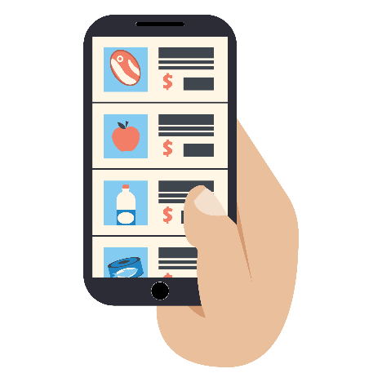
¡GRACIAS POR COMPRAR Y AYUDARNOS A LOS PEQUEÑOS COMERCIOS!
COMUNÍCATE A NUESTRO WHATSAPP Y TE OFRECEMOS:
- Pedidos por WhatsApp
- Entregas a domicilio
- Tener tu pedido listo solo para que lo recojas en la tienda
- Enviarte el catálogo de productos y promociones del día

